实验报告：实验二
（一）基于低通滤波器傅里叶变换的灰度图像去噪任务
任务： 使用傅里叶变换将空间域原图像转换到频率域，设计低通滤波器函数，完成在NH15图像的去噪实验，并展示去噪前后的图像及其中心化对数傅里叶谱，排版格式可参考实验书正文图2；同时，计算客观图像质量评价指标RMSE、PSNR、SSIM，并补全表1。
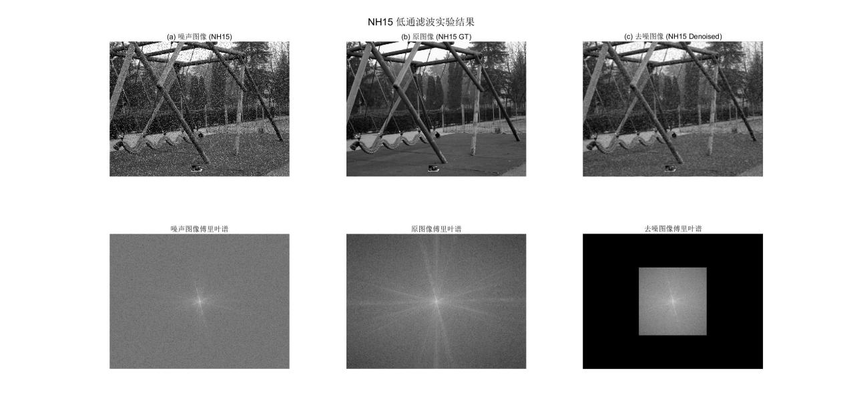
(a) | (b) | (c)
图1 图像及其中心化对数傅里叶谱。（a）噪声图像；(b)原图像；(c)去噪图像。
表1 图像去噪前、后的客观质量评价指标结果
Data | Metric | Original | FFT
NH09 | RMSE↓ | 23.92 | 16.67
 | PSNR↑ | 20.55 | 23.69
 | SSIM↑ | 0.429 | 0.585
NH15 | RMSE↓ | 51.47 | 17.97
 | PSNR↑ | 13.90 | 23.04
 | SSIM↑ | 0.516 | 0.561
注：与上一实验不同，本实验不需要将图像长宽进行缩放。计算指标前，
请先将输入变量的数值范围调整到[0,255]。

（二）基于陷波滤波器傅里叶变换的灰度图像去噪任务
任务：完成在NH06图像的去噪实验，并展示去噪前后的图像及其中心化对数傅里叶谱，排版格式可参考实验书正文图4；同时，计算客观图像质量评价指标RMSE、PSNR、SSIM，并补全表2。
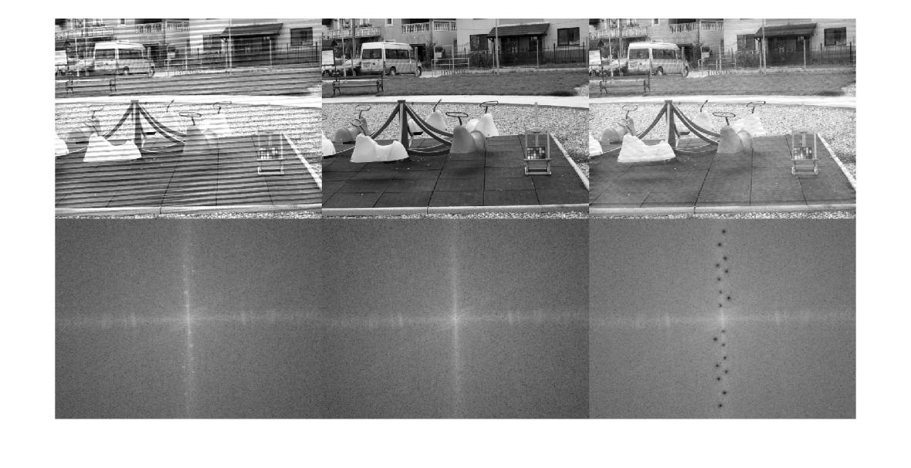
(a) | (b) | (c)
图1 图像及其中心化对数傅里叶谱。（a）噪声图像；(b)原图像；(c)去噪图像。
表2 图像去噪前、后的客观质量评价指标结果
Data | Metric | Original | FFT
NH47 | RMSE↓ | 17.55 | 11.39
 | PSNR↑ | 23.24 | 27.00
 | SSIM↑ | 0.808 | 0.937
NH06 | RMSE↓ | 51.47 | 41.94
 | PSNR↑ | 13.90 | 15.68
 | SSIM↑ | 0.516 | 0.768
注：与上一实验不同，本实验不需要将图像长宽进行缩放。计算指标前，
请先将输入变量的数值范围调整到[0,255]。

